Лабораторная работа №3
по дисциплине «Технологии разработки мобильных приложений»

2025

ЦЕЛЬ РАБОТЫ
Изучить функционал, позволяющий осуществлять переход между активностями приложения и научиться работать с Intent..

ВЫПОЛНЕНИЕ РАБОТЫ
1 Этап: Создание проекта
Открыть рабочую область Eclipse –диалоговое окно отражено на рис.1
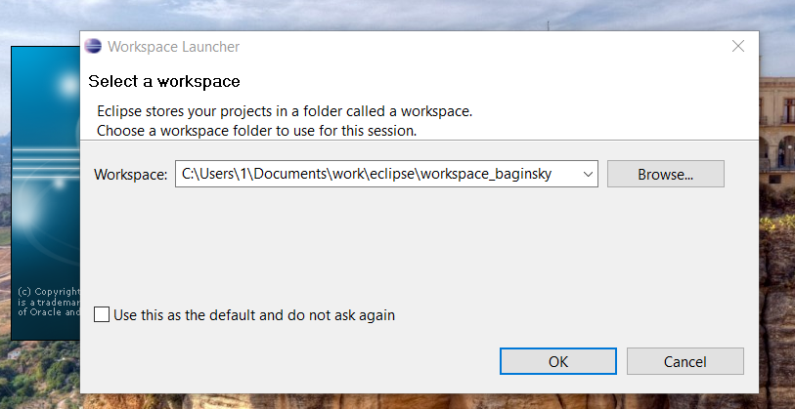
Рис. 1. Диалоговое окно Eclipse
Затем был создан новый Android Application Project с свойствами:
Название: Lab_3_Baginsky_3ISTyd_122
имя пакета : com.baginsky_3istyd_122.lab_3
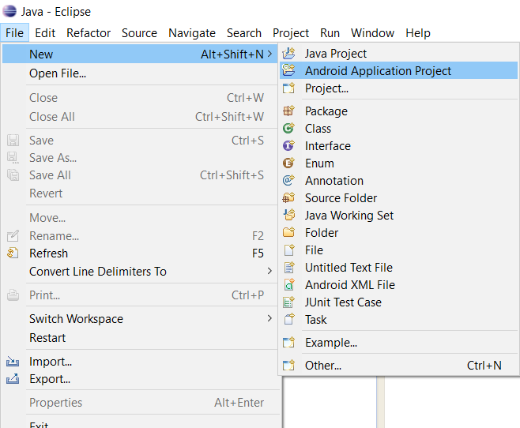
Рис. 2. Меню создания проекта
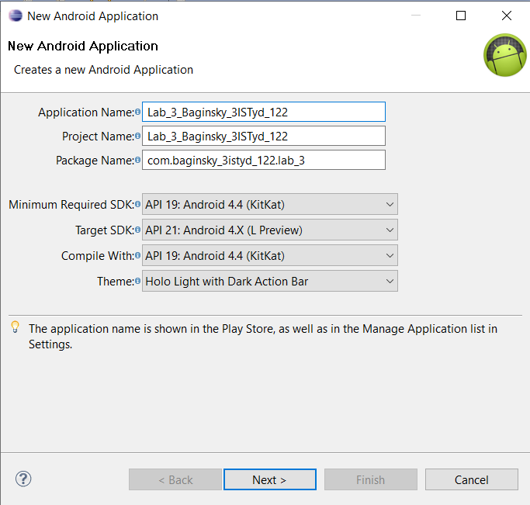
Рис. 3. Окно свойств нового проекта
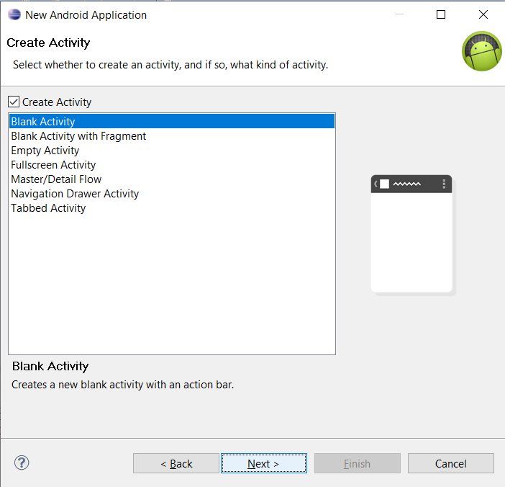
Рис. 4. Окно шаблона проекта
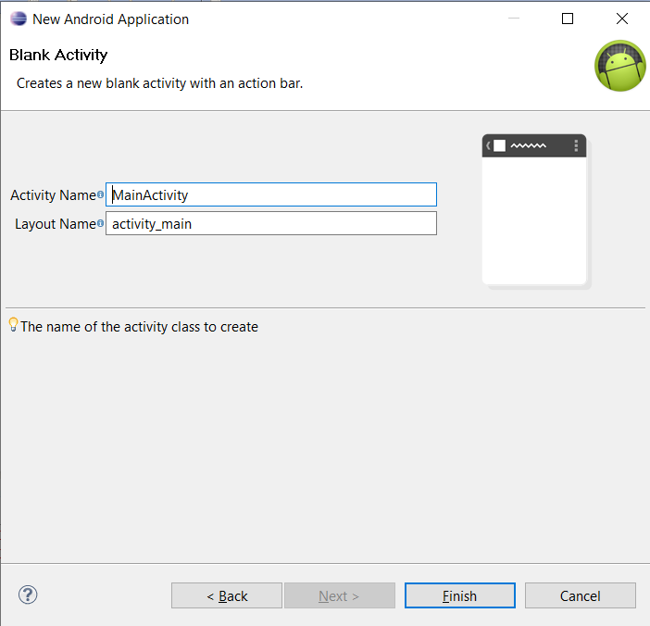
Рис. 5. Окно настроек главного окна проекта
Для компиляции проекта подключается библиотека appcompat_v7
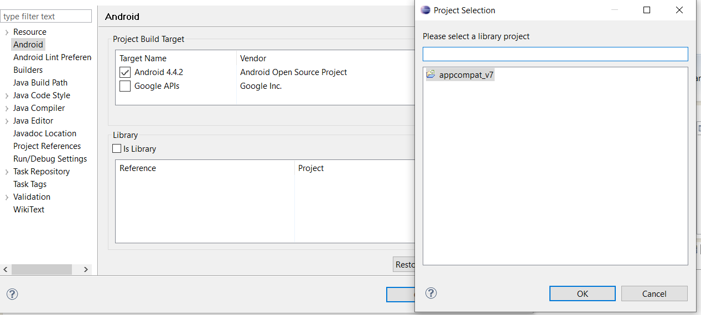
Рис. 6. Подключение библиотеки к проекту
Перед непосредственно началом работы был запущен AVD (Android Virtual Device) android_vlsu_122
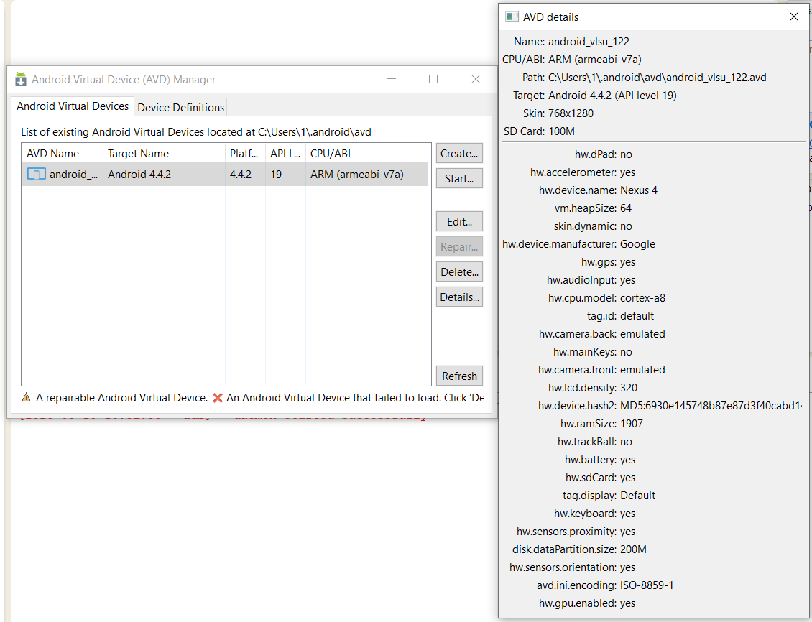
Рис. 7. Окно настроек AVD
После того, как IDE создаст весь необходимый минимум файлов и выполнит все операции по подготовке проекта к работе, можно перейти к выполнению примера из лабораторной работы.
Этап 2. Выполнение примера
Состав работ включает в себя:
2.1 Добавить на экран элементы пользовательского интерфейса; добавить активности
2.2 Написать обработчики для нажатий на кнопки.
2.3 Написать логику работы приложения
Для отрисовки интерфейса первой активности необходимо открыть и отредактировать файл res\layout\activity_main.xml
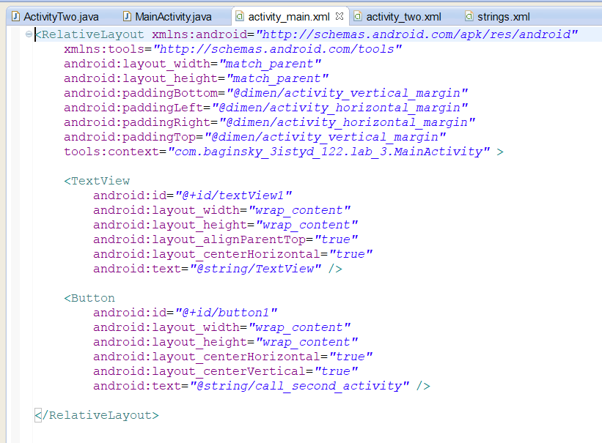
Рис. 8. Текстовый режим activity_main.xml

Для отрисовки интерфейса необходимо открыть и отредактировать файл res\layout\activity_two.xml
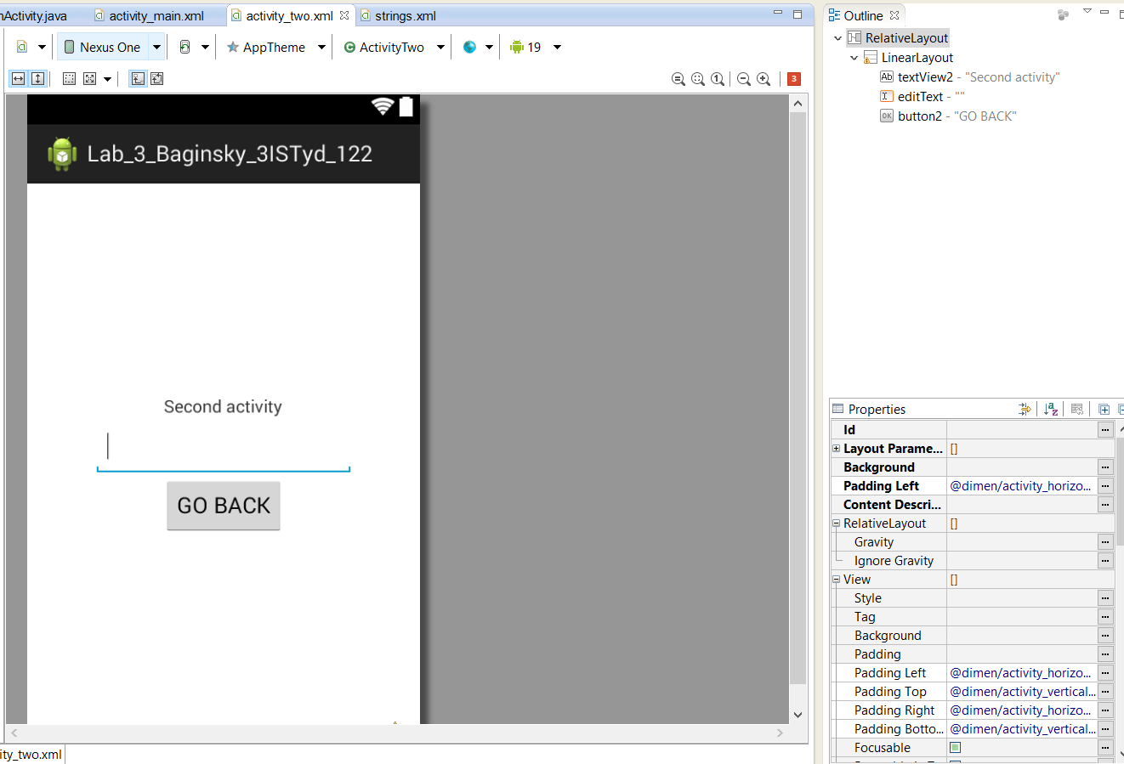
Рис. 8. Текстовый режим activity_two.xml
В соответствии с предметной областью была разработана архитектура программного продукта: классы MainActivity и ActivityTwo
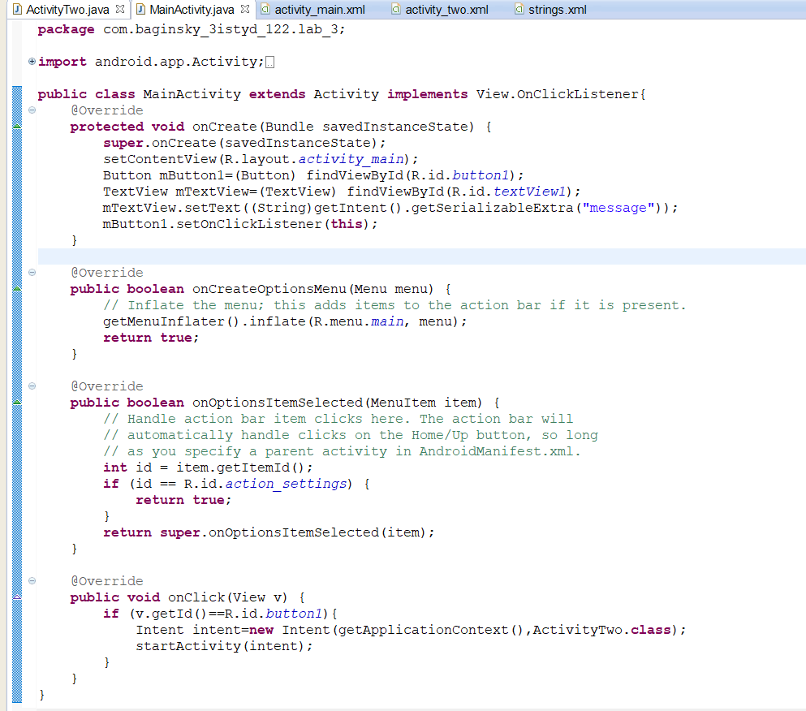
Рис. 12. MainActivity – листинг кода
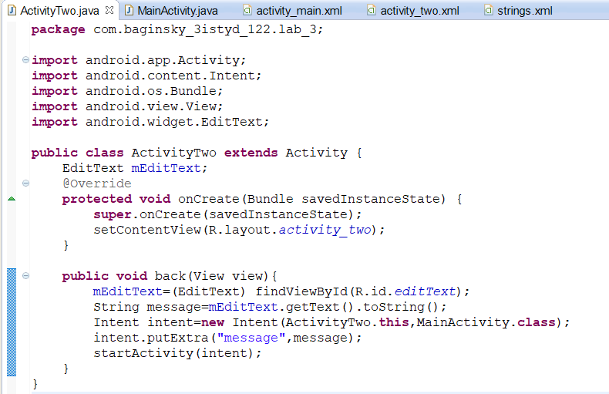
Рис. 12. ActivityTwo– листинг кода
Для обеспечения работы активностей необходимо обновить AndroidManifest.xml
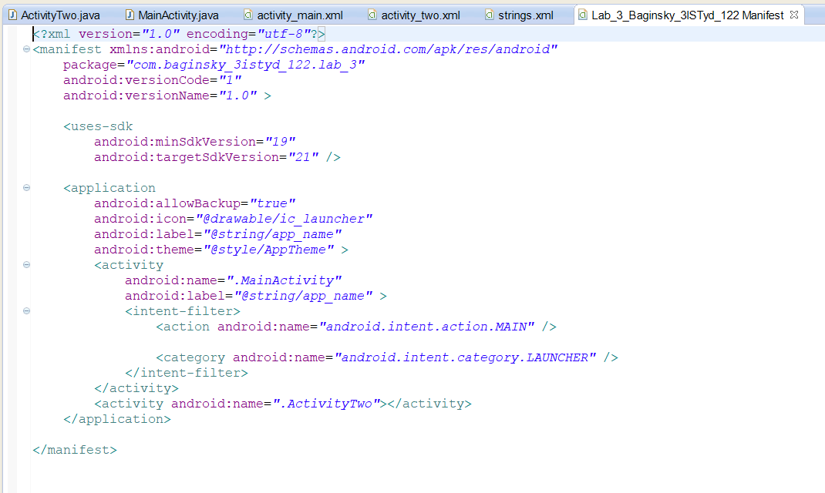
Рис. 12. AndroidManifest – добавление ActivityTwo

Для проверки работы запускается в AVD build приложения Lab_3 _Baginsky_3ISTyd_122
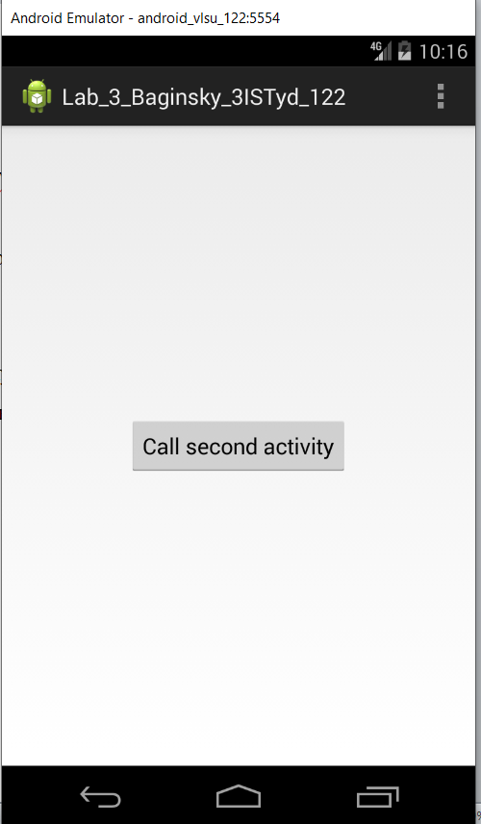
Рис. 13. Промежуточный результат: первый запуск
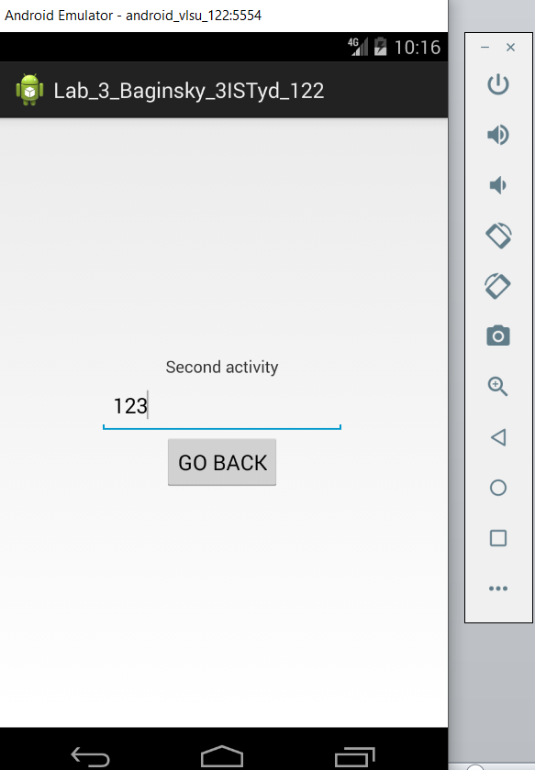
Рис. 14. Промежуточный результат: дочернее окно
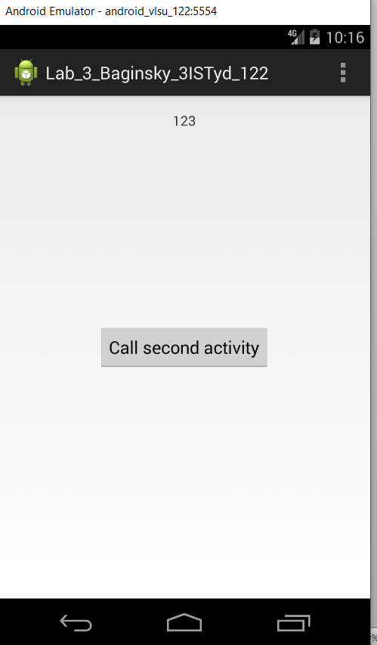
Рис. 15. Промежуточный результат: возврат на первое окно
Этап 3. Выполнение заданий
Состав работ включает в себя:
3.1. Добавить переход на третью активность. Добавить переход с третьей активности на первую.
3.2. Реализовать передачу данных при переходе с активности 1 на активность 2.
В соответствии с предметной областью была переработана архитектура программного продукта: добавить активность ActivityThree; изменена структура первой активности(activity_main.xml)
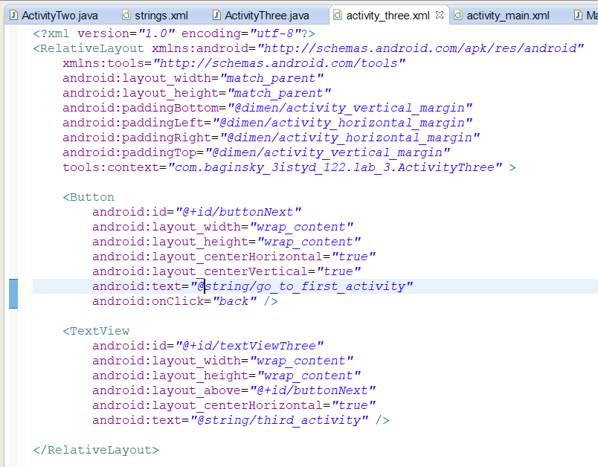
Рис. 16. Текстовый режим activity_three.xml
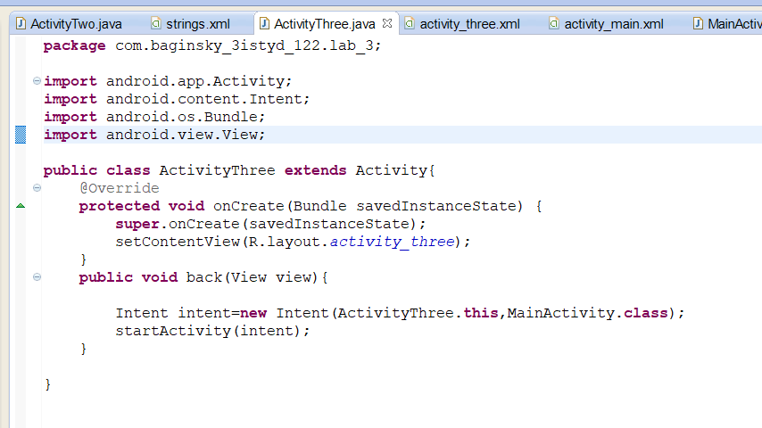
Рис. 17. ActivityThree– листинг кода

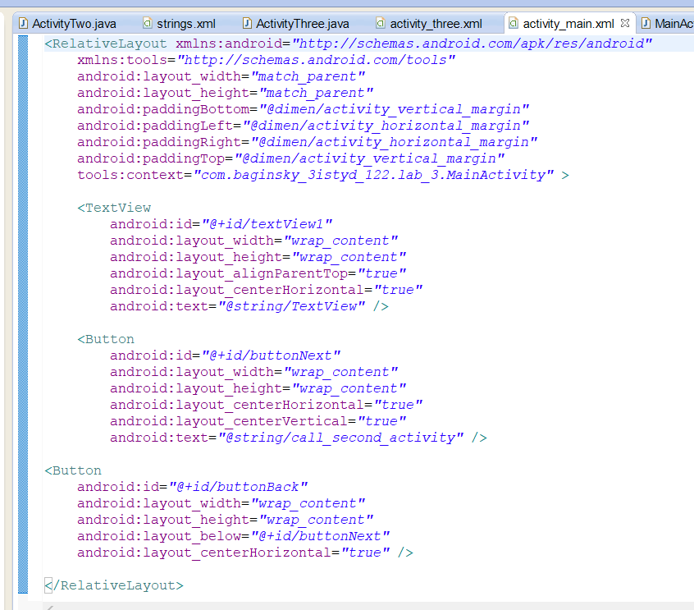
Рис. 18. Текстовый режим activity_main.xml
Для передачи сообщений обновлен код в MainActivity и ActivityTwo
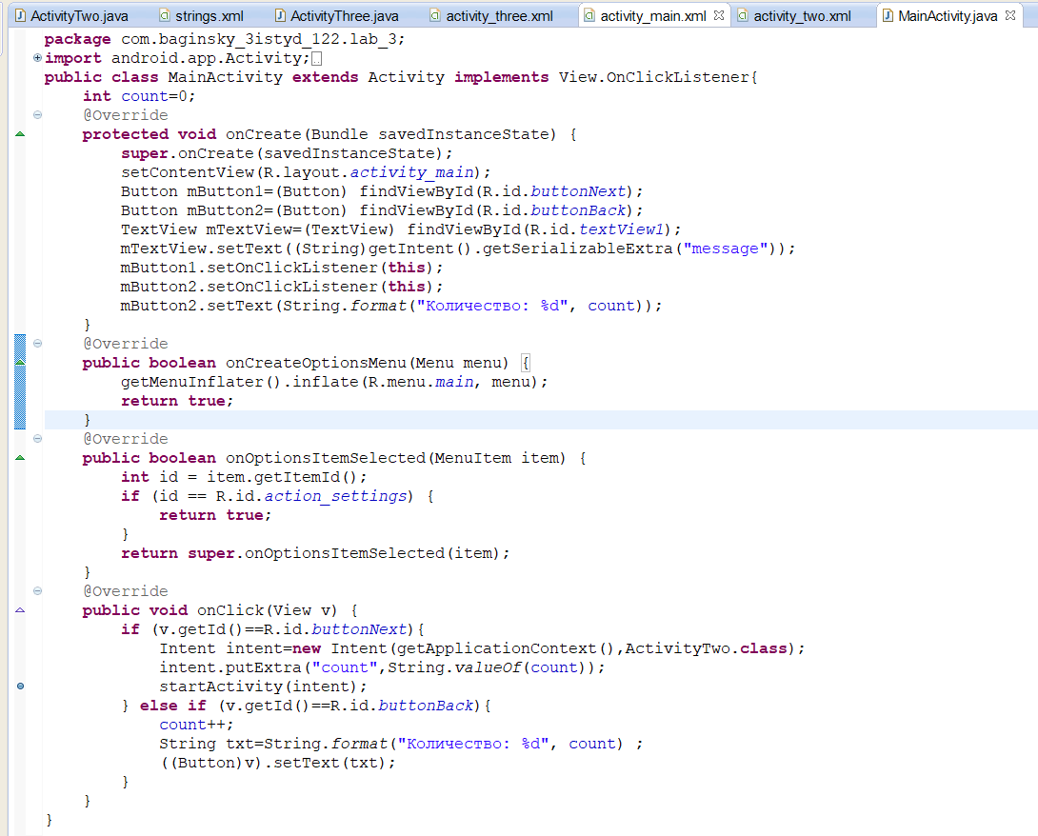
Рис. 19. MainActivity – листинг кода
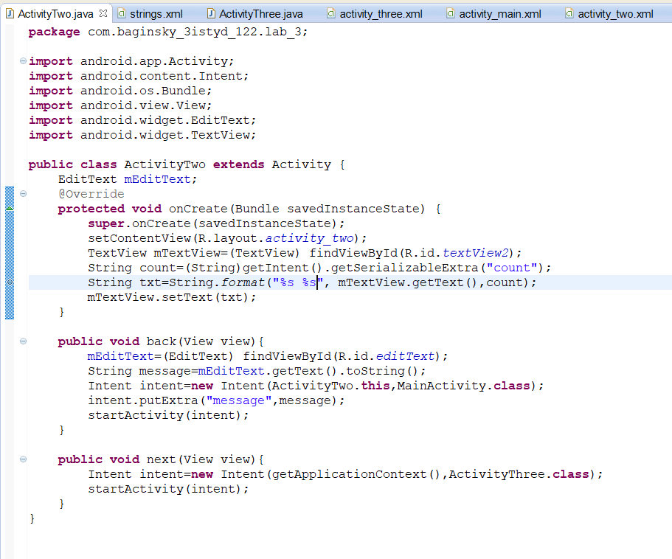
Рис. 20. ActivityTwo– листинг кода

Для обеспечения работы активностей необходимо обновить AndroidManifest.xml
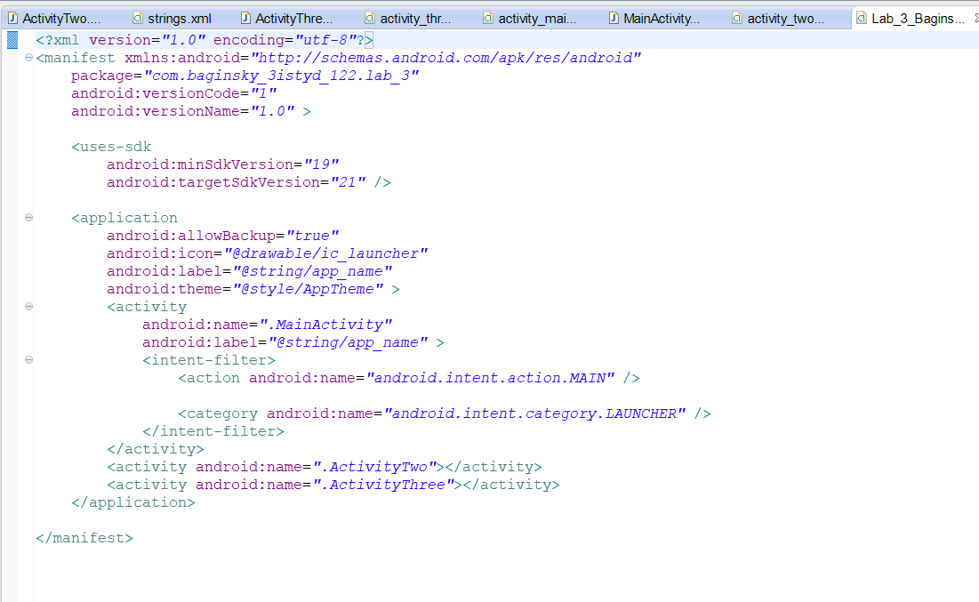
Рис. 21. AndroidManifest – добавление ActivityThree

Для проверки работы запускается в AVD build приложения Lab_3_Baginsky_3ISTyd_122
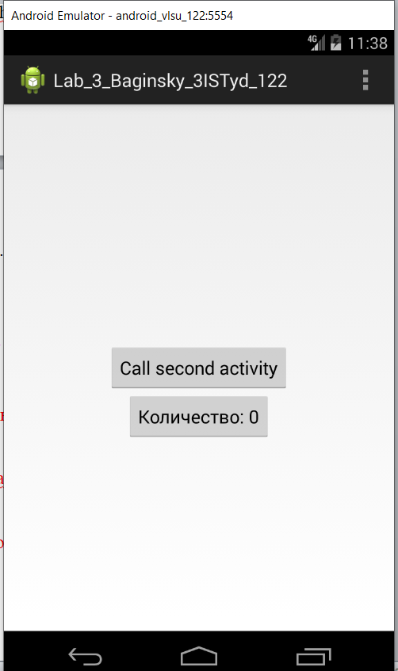
Рис. 22. Итоговый результат: первое окно
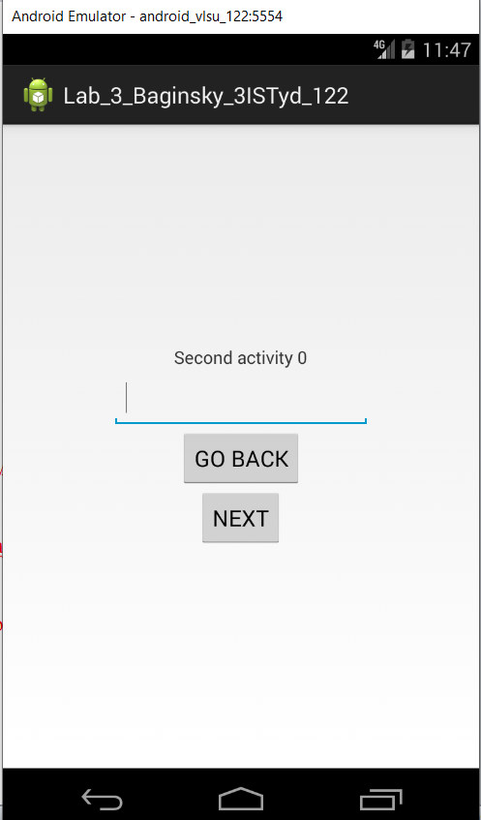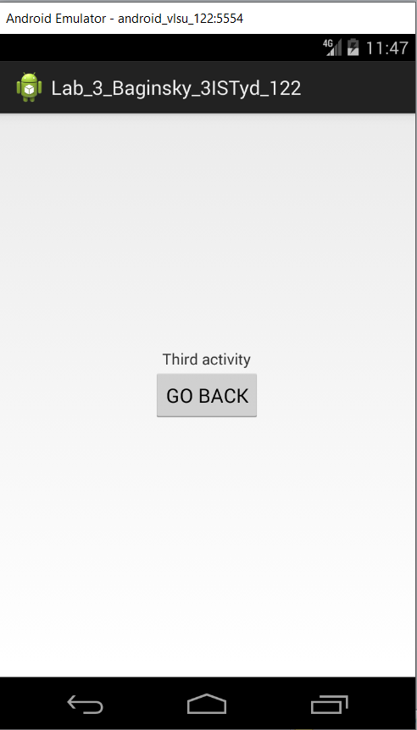
Рис. 23. Итоговый результат: запуск третьего окна с помощью Next

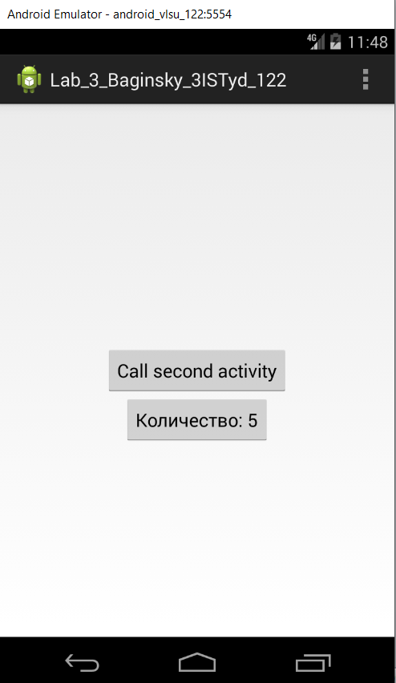
Рис. 24. Итоговый результат: запуск кликера
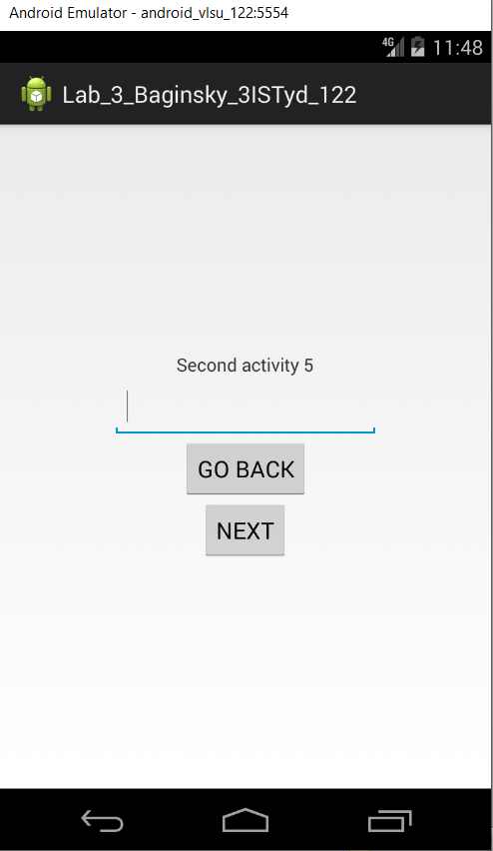
Рис. 25. Итоговый результат: передача данных с первого окна на второе

ВЫВОД
Изучил функционал, позволяющий осуществлять переход между активностями приложения и научиться работать с Intent.

